Консультация для родителей
«Режим дня детей дошкольного возраста и его роль в охране здоровья детей»

Долг родителей — укреплять здоровье детей. Нормальное развитие и состояние здоровья обеспечивается созданием оптимальных условий- организацией правильного режима дня. Приучая детей к определённому режиму, мы воспитываем у них полезные привычки. Ребенок, с раннего детства привыкший жить по режиму, охотно его выполняет.
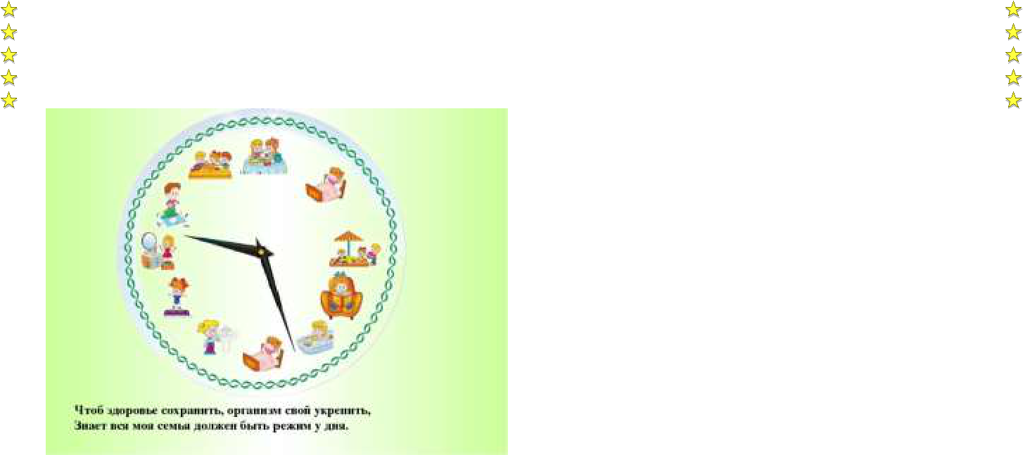

Так что же такое режим дня ребёнка?

Режим — это правильное распределение времени и правильная последовательность в удовлетворении основных физиологических потребностей организма ребёнка: сон, приём пищи, общение с внешним миром.

Правильный режим обеспечивает уравновешенное, бодрое состояние ребёнка,
предохраняет нервную систему от переутомления, содержит оптимальные условия для физического и психического развития.

Родители должны знать, что в детском саду режим дня строится согласно возрасту детей, поэтому дома, в выходные и праздничные дни, или во время болезни ребёнка, важно придерживаться этого же режима дня — это является условием сохранения здоровья ребёнка.

Важнейший компонент режима — сон. Установите чёткое расписание отхода ко сну. Для начала определите, сколько сна надо ребёнку: дети 3-4 лет спят 14 часов в сутки, 5-6 лет — 13 часов, 7-8 лет — 12 часов. Из этого времени необходимо выделить 1,5-2 часа для дневного сна. Дети должны ложиться спать не позднее 8-9 часов вечера. Родителям необходимо следить, чтобы перед сном ребёнок играл в спокойные игры. Выспавшийся и отдохнувший ребёнок по утрам свежий и бодрый, полный сил и энергии.

Большое внимание должно быть уделено питанию. Режим питания важен в любом возрасте, но его значение особенно велико для детей. В детском возрасте происходит активный рост и созревание организма. Нерегулярное питание создаёт благоприятную почву для возникновения различного рода нарушений здоровья, в то время как регулярное питание обеспечивает равномерную нагрузку в системе пищеварения в течении всего дня. Учитывая особенности пищеварительной системы детей, в дошкольном возрасте предусматривается 4-5 приёмов пищи через каждые 3-4 часа. Первая еда даётся не позднее чем через час после пробуждения, а последняя — за 1,5-2 часа до сна. Потребность в регулярном приёме пищи является законной нормой организма дошкольника.

Прогулки. Как бы точно не соблюдалось время сна и приёма пищи, режим нельзя признать правильным, если в нём не предусмотрено время для прогулок.

Дети должны проводить на свежем воздухе как можно больше времени. Ежедневное пребывание ребёнка на свежем воздухе — необходимое условие предупреждения простудных заболеваний, способствует закаливанию и повышает иммунитет.

- летнее время дети могут находиться на улице более 6 часов в день, в осеннее и зимнее время дети должны быть на воздухе не менее 4-х часов. Если погода неблагоприятная, то прогулку

можно сократить, но не отменять. Лучшее время для прогулок — между завтраком и обедом (2-2,5 часа) и после дневного сна.

- холодное время года подвижность иных детей ограничивают тем, что неправильно одевают их, слишком кутают. Детям одинаково вредно как перегреваться, так и переохлаждаться. Детей нужно одевать не теплее, чем одеваются взрослые, а возможно, даже легче, Одевая ребёнка, помните, что дети мёрзнут меньше, чем взрослые, и больше двигаются. Многие мамы, собираясь на прогулку, стараются одеть ребёнка теплее «Чтобы не заболел». А на самом деле ребенок, которому громоздкая одежда мешает двигаться, начинает существенно отставать в физическом развитии. К тому же тепло одетый ребёнок сильно потеет и имеет гораздо больше шансов заболеть.

- наступлением теплых весенних дней дети почти целые дни проводят на свежем воздухе. Весной также очень важно следить, чтобы ребенок был одет по погоде.Очень удобны куртки или комбинезоны на синтепоновой подкладке: они лёгкие и достаточно тёплые.

Летом в жаркую погоду необходимо носить одежду из хлопчатобумажной ткани, на голове должна быть панамка из светлой ткани или шапочка с козырьком для защиты от солнца.

Детям целесообразно выделять специальное время для занятий и самостоятельной деятельности,предусматривать основные элементы физического воспитания и закаливания: утреннюю гимнастику, обливания или душ.

На протяжении всего дошкольного периода режим меняется незначительно. Несколько уменьшается суточное количество сна, преимущественно за счет дневного. Но нельзя забывать, что ребенок все еще нуждается в более продолжительном сне, чем взрослый человек.

Насколько более тщательно будет выполняться режим дня, настолько это положительно отразится на всех сторонах жизни и здоровья ребёнка.

Педагог-психолог
Герасимова Мария Игоревна

